1.SELECT \* FROM 고객 WHERE 도시 = ‘서울특별시’ AND 마일리지 BETWEEN 15000 AND 20000;

2. SELECT 지역,도시 FROM 고객;

3. SELECT \* FROM 고객 WHERE 도시 IN ('춘천시','과천시','광명시') AND 담당자직위 IN ('대표 이사','영업 사원');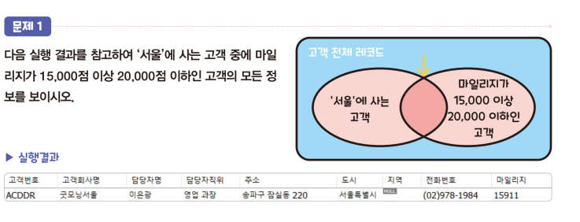

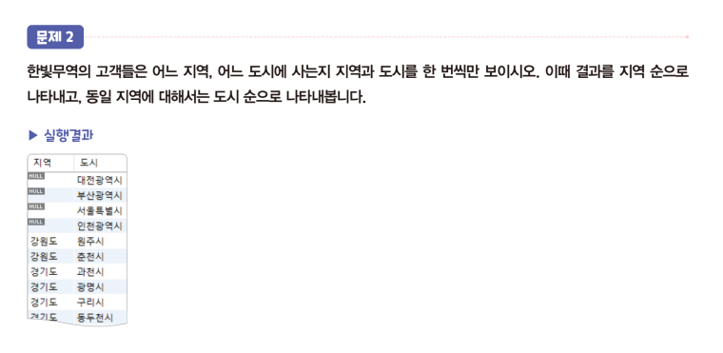

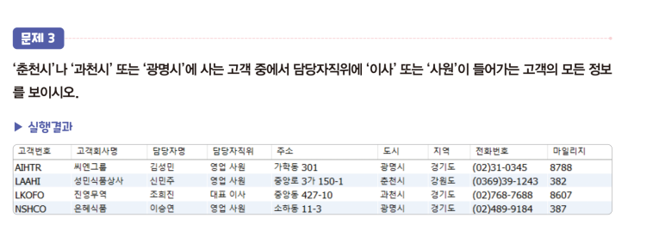

4. SELECT \* FROM 고객 WHERE 도시 NOT LIKE '%광역시' AND 도시 NOT LIKE '%특별시' ORDER BY 마일리지 DESC LIMIT 3;

5. SELECT \* FROM 고객 WHERE 담당자직위 != '대표이사' AND 지역 IS NOT NULL;

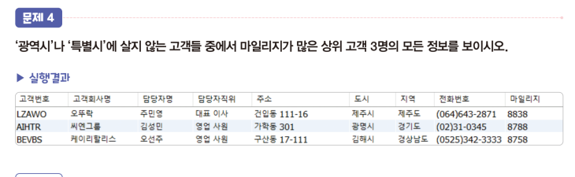

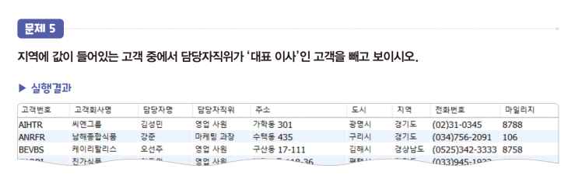

02. 2

03. 3

04. 2

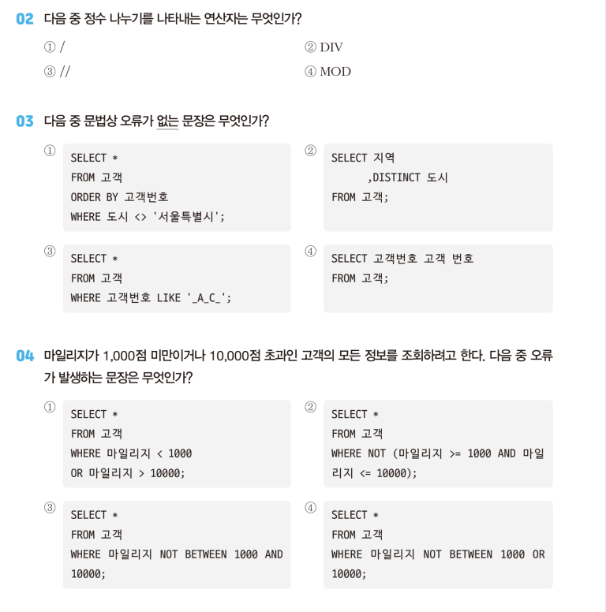

05. 1 // 포인트가아니라 마일리지를 지명했어야함

06. 3. // UNION은 셀렉트 두구문을 결합할떄 사용하는데 데이터조건이 같아야한다.

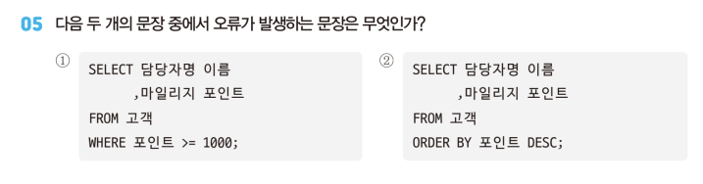

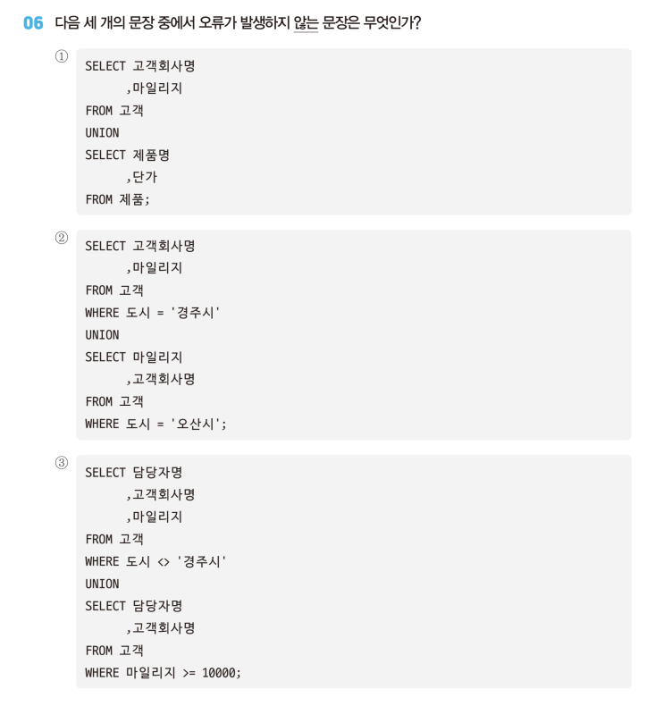

1. SELECT \* FROM 제품 WHERE 제품명 LIKE '%주스';
2. SELECT \* FROM 제품 WHERE 제품명 LIKE '%주스' AND 단가 BETWEEN 5000 AND 10000;
3. SELECT \* FROM 제품 WHERE 제품번호 IN (1,2,4,7,11,20);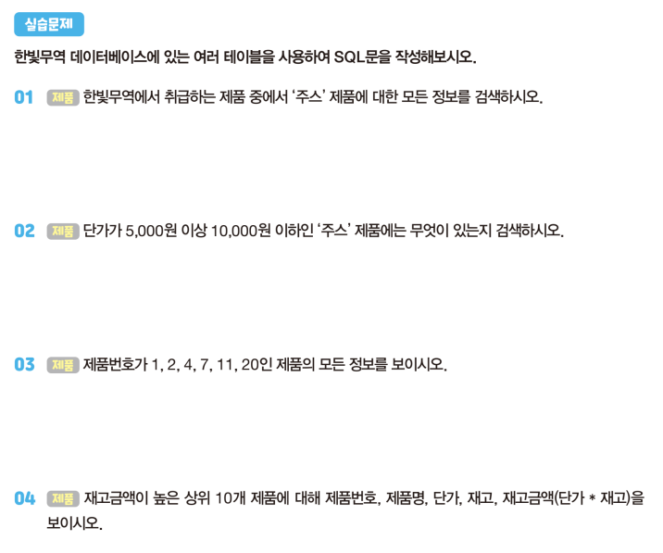
4. SELECT 제품번호,제품명,단가,재고,단가\*재고 AS 재고금액 FROM 제품 ORDER BY 단가 LIMIT 10;